《IOT模组》
软件需求说明书

V1.0

比瓦特科技（深圳）有限公司
BITTA POWER TECH
密级：公开/秘密

文档管理
序号 | 版本号 | 更新内容 | 更新人 | 时间 | 备注
1 | V0.1 |  | 梁存 | 20230215 | 初版

目录
1 目的 4
1.2范围 4
2 系统说明 4
3 软件需求说明 4
3.1 功能要求 4
3.1.1通信要求 4
3.1.2需求1管理 5
3.1.3需求2管理 5
3.2 输入输出要求 5
3.3 故障处理要求 5
3.4 可靠和性能 6
3.5可维护性 6
4配网要求 6
4.1约定 6
4.2协议 6
4.2.1 获取设备信息 6
4.3 Wifi 配网 7
5管理设备消息通讯 7
5.1自定义 Topic 7
5.2 MQTT 消息 7
6验收标准 8

1 目的
为配合比瓦特科技公司云平台数据中心提供数据中转模块

1.2范围
本文档仅适用与比瓦特科技开发及相应的供应商使用

2 系统说明
IOT模组作为数据传输的重要环节，其功能是收集储能和功放的数据，进行储能和功放数据的互通，并能实时把收集到的数据通过蓝牙/Wi-Fi发送到云平台中心，同时也能通过APP进行数据下发，系统框架如下图1
E-IOT模组
（C++SDK，支持MQTT）
Cloud service
APP
储能设备
BMS/PCS控制板+其他设备
BT
WiFi
串口
图1 系统框架

3 软件需求说明

3.1 功能要求

3.1.1通信要求
波特率：9600
起始位：1 位
数据位：8 位
校验位：无校验
停止位：1 位
IOT模组需要三路串口通信，一路串口连接蓝牙与功放，一路串口连接储能MCU，一路串口预留调试，调试串口能收集其余两路串口信息，且能对设备升级。

3.1.2需求1管理
序号 | 需求 | 框架
1 | IOT模组通过串口收集到储能MCU发送的数据，转发给APP | 储能MCU  IOT模组  APP
2 | IOT模组能通过串口收集到蓝牙与功放板的数据，转发给APP | 蓝牙与功放  IOT模组  APP
3 | 储能MCU的数据能够通过IOT模组传输到蓝牙与功放板，并备份给APP | 储能MCU  IOT模组  APP  蓝牙与功放
4 | 蓝牙与功放板的数据能够通过IOT模组传输给储能MCU，并备份到APP | 蓝牙与功放  IOT模组  储能MCU  APP
5 | APP需要下发的数据通过IOT模组根据下发内容分别下发给储能MCU和蓝牙功放板，并将收集到储能MCU或蓝牙与功放板的数据发回APP | APP  IOT模组  储能MCU  蓝牙与功放
注意：
1、云平台使用对接阿里云和亚马逊
2、IOT模组接收所有的数据和发送的数据只做透传，不做解析

3.1.3需求2管理
序号 | 需求 | 说明
1 | IOT模组需要实现FOTA功能，能够对下级设备进行询问升级
2 | IOT模组能够作为主机，对从机进行下发命令查询，主要适应RS485的主从一问一答模式 | IOT能主动轮询设备信息
3 | IOT模组支持RS485/RS232/CAN to BLE/Wi-Fi/4G
4 | IOT支持多串口的数据互联互通
5 | IOT支持数据检验的正确性 | IOT能够对轮询模块的信息进行校验
6 | IOT支持自身的故障诊断 | 通信断开、升级错误等

3.1.3需求3管理
序号 | 需求 | 说明
1 | 第一步：云平台监控设备上线；  第二步：云平台发布读取所有属性请求到MQTT，；  第三步：IOT模组接收MQTT订阅，并把请求和设备响应数据全部返回，发送MQTT发布消息  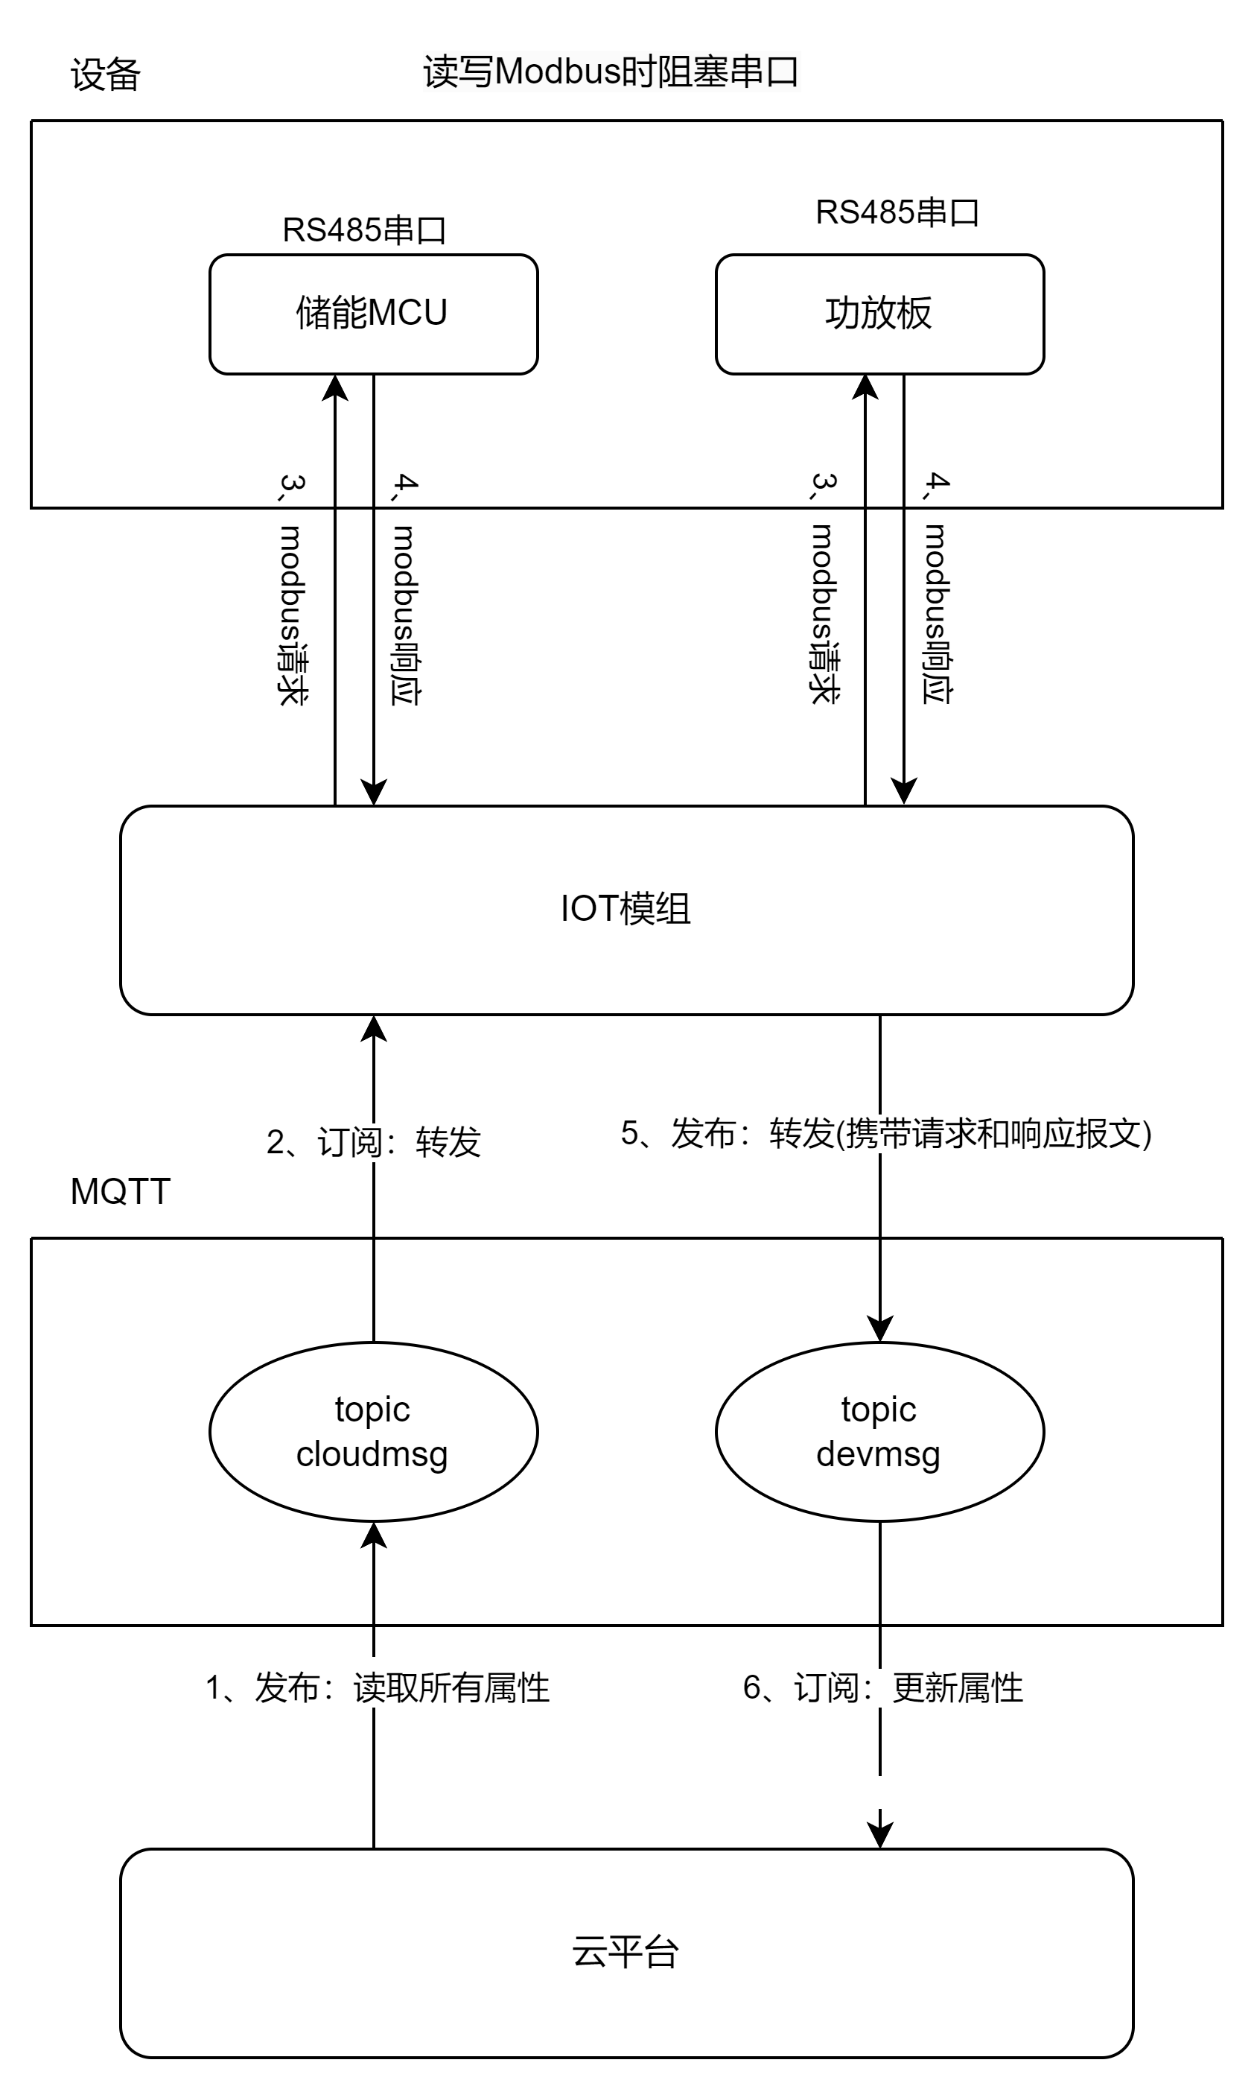 | 1、云平台定义读取全量属性指令OXFF00000000000000
2 | 蓝牙模式：APP通过蓝牙发送指令到IOT模组；IOT模组把请求和设备响应数据全部返回，发送蓝牙指令给APP  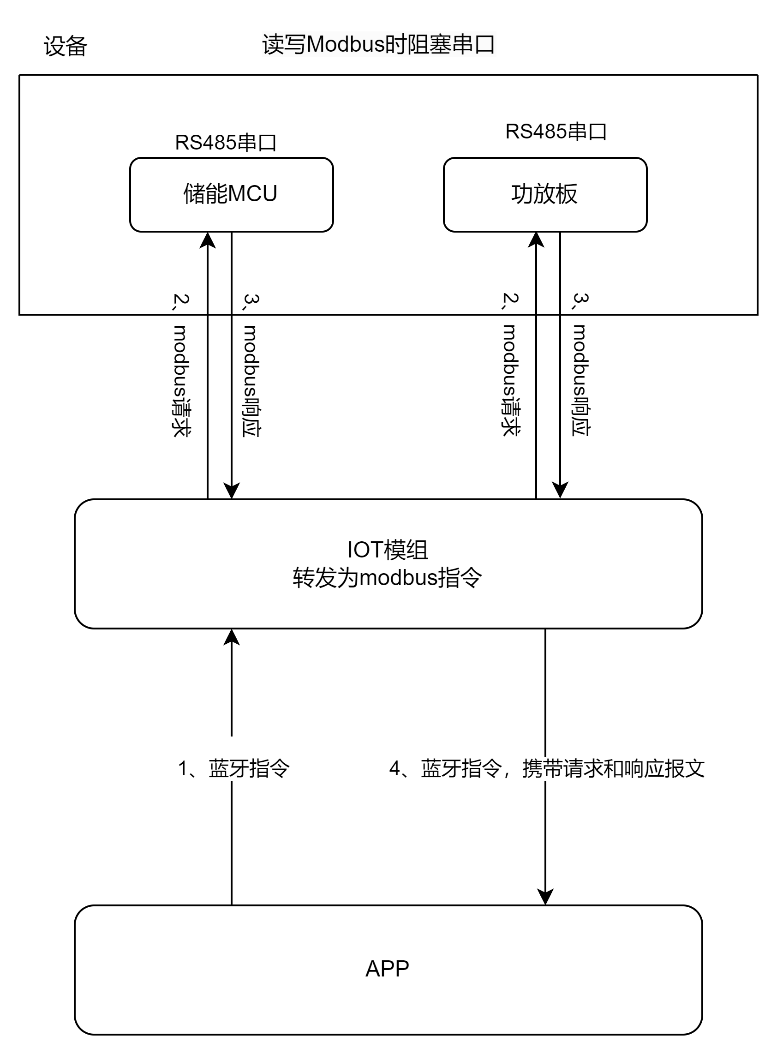 | 1、妙明把响应的数据通过蓝牙转发给APP时，把请求时的数据也带上
3 | WIFI模式：APP修改设备属性，云平台组包MODBUS协议数据发送MQTT到 IOT模组；IOT模组把请求和设备响应数据全部返回，发送MQTT发布消息  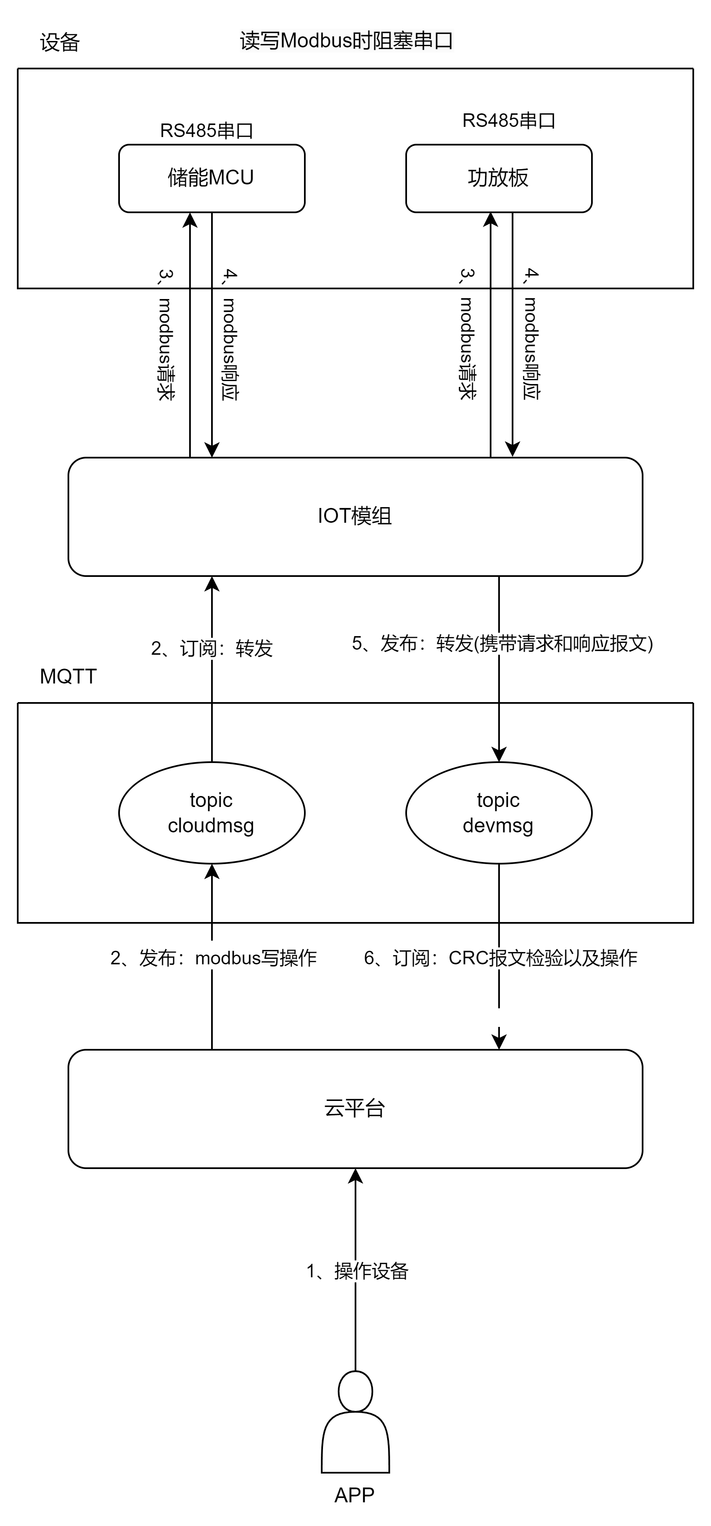 | 1、妙明把响应的数据通过蓝牙转发给APP时，把请求时的数据也带上
4
5
6

3.2 输入输出要求
- 保证数据的接收和发送完整性
- 保证数据接收和发送的及时性

3.3 故障处理要求
IOT模组发生故障能自复位或上报故障到云端
故障1：通信断开
当IOT模组上电后，IOT自行检测在线状态，然后持续判断10min数据是否接收到。超过10min后未收到串口1或串口2的数据，及IOT故障，此时IOT需要进行自复位，自复位还为收到数据，此时需要上报云端，IOT故障不影响设备的正常运转。
故障2：通信超时
IOT模组在发送轮询数据后超过一定时间没有回馈，IOT模块发送通信超时故障

3.4 可靠和性能
IOT模组的Wi-Fi信号不能因为内部磁场干扰而影响到连接，具体查询《BW03-GP-AP》
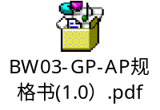

3.5可维护性
IOT模组可以进行本地维护

4配网要求
APP 蓝牙 WIFI 配网协议文档旨在说明 APP 与 IOT 模组之间进行蓝牙配对，通过蓝牙数据传输获取 IOT 模组的硬件信息，包括产品标识(productKey)、硬件版本(version)、设备名称(deviceName)等，APP 将 WIFI 用户密码等数据传输给 IOT 模组，从而使设备具备联网。

4.1约定
为了不影响硬件其它数据传输，蓝牙端需单独使用一个 UUID （Universally Unique
Identifier）来进行交互，传输格式约定为 Json 格式。

4.2协议

4.2.1 获取设备信息
APP 连上蓝牙后，在需要配网时，发起读取动作。读取动作定义为向蓝牙写入数据，格式如下：
{
"c":"rd"
}
蓝牙收到后主动上报设备数据格式如下：
{
"pk":"productKey",//产品标识
"dn":"deviceName",//设备名称，一型一密时可为空
"v":"version"//版本号
}

4.3 Wifi 配网
APP 获取用户输入的用户密码后，传输给蓝牙设备，传输格式如下：
{
"wn":"wifi name",//wifi 名称
"wp":"wifi password",//wifi 密码
"dn":"deviceName",//设备名称
"ds":"deviceSecret"//设备密钥
}

5管理设备消息通讯

5.1自定义 Topic
产品的自定义 Topic 类会自动映射为该产品下所有设备的自定义 Topic。为产品自定义 Topic 类及自定义 Topic 使用。
在产品详情页面的 Topic 类列表页签下，单击自定义 Topic，增加自定义 Topic 类。 详细操作指导，请参见自定义 Topic。
本示例中，定义了以下两个 Topic 类：
1、设备发布消息Topic：/${product_identifier}/${deviceName}/user/devmsg，权限为发布。
2、设备订阅消息Topic：/${product_identifier}/${deviceName}/user/cloudmsg，权限为订阅。

5.2 MQTT 消息
定义统一标准的协议格式，并满足兼容和拓展性的要求。使用 JSON 数据传输,编码格式 UTF-8
属性 | 名称 | 类型 | 长度 | 必须 | 说明
r | 请求唯一ID | String | 32 | N | 用于链路跟踪使用，当轮询请求时可为空
p | 协议类型 | Integer | 2 | Y | 1：MODBUS协议；  2：HEARTBEAT心跳
m | 消息类型 | Integer | 2 | Y | 1：BROADCAST广播；  2：WARNING:警告；  3：POLLING:轮询；  4：RESPONSE:响应报文
d | 请求内容 | Object |  | Y | 透传可以传输hex进制数据，例如：0x0103b1020100002791
s | 发送类型 | Integer | 2 | Y | 1：数据上行  2：数据下行
f | 响应内容 | Object |  | N | 透传可以传输hex进制数据，例如：0x0103xxxx  (发送请求数据时，响应内容为空)

请求示例：
{
"p": 1,
"d": "0x0103b1020100002791",
"m": 2,
"r": "UUID1552557356110"
}

6验收标准
- 按照需求正常接收和发送数据
- 数据传输具有低延时性
- 提交模组说明及测试结果

